中華民國建築學會第二十一屆第一次
建築研究成果發表會論文集
2009年5月23日

透水鋪面施工程序抗壓特性探討
The pressure of permeable pavement strength characteristics of the construction procedure

莊國義* 翁彩瓊**

壹.前言
都市人口漸漸提高相對人造環境及土地開發增加，但卻也加速熱島效應之產生。目前道路大都利用大量混凝土與不透水的道路鋪設方式，促使熱量在混凝土及道路上累積，比對以往天然土壤及樹木能夠調節大氣熱度，差異甚大。近年，全球性綠化觀念興起，在鋪面施工及材料上，具有相對性設計思慮的改變，透水鋪面在業界及政府的推動下大量利用，但卻因台灣地理氣候之特異差性，凸顯亟待改善的缺失。
透水鋪面之設計目的係利用孔隙大小讓水流能夠順利流至土壤之中，但對於強度來說是大大的減弱，常會見到車道與人行道交界時透水鋪面無法承受車流所造成之壓力而產生龜裂等現象，對於抗壓及施工法上的改善，對於未來在應用在透水道路施工上將會是一大突破；本研究擬針對目前透水鋪面施工程序深入探討，釐清產生減低抗壓性之各類因素，進而以可行性改善為目標建立透水鋪面之施工程序。

1-1研究目的
台灣的透水鋪面施工者並非全都是科班或經驗豐富，隨者需求量與效率之下，導致施工程序不確實或選材本身不足以支撐、材料流失等因素，而導致品質降低。
透水鋪面主要是增加孔隙來加速排水，但因如此在相關研究顯示對於耐久性與強度因孔隙大小、多寡及天候等原因，導致強度大大
降低然。台灣在使用上常常容易變更，當初設計時是以人行步道情況進行思考，但因其他因素而變成車道對於透水鋪面鋪設需要對於耐久性可要大大加強，對於透水磚之目的才有程度上的幫助。本研究對於台灣超載使用人行道對於安全、強度、耐久性之加強，進而達到安全、舒適、生態之目的。

貳.理論與方法

2-2研究方法
本研究利用各方面之文獻先進行導致透水磚損毀之來源，再針對原因再找相關施工方式損毀原因之補強與分析各方面之材料耐久性及強度以達到其目的。

參.研究過程與成果
3-1研究流程
針對加強透水磚之耐久性及強度，利用文獻探討來進行分析材料強度之變化。
而對於施工程序汁材料強度，來使其達到真正加強材料之效果。

研究計畫（目的）

研究方式（文獻）

減弱強度之因素
提出施工程度影響強度階段
分析對於各施工階段強度加強
結論
建議

3-2.

透水舖面
一般透水鋪面架構分為表層、基層表層功用在於耐磨耐撞及美觀等。基層主要在於承載表層材料及活載重物等。如果要達到透水性佳，必須表層與基層都要使用孔隙率較高及較耐壓等材料。因為由於孔隙率越高，透水性越好，強度就會越低。所以選擇材料上須要考慮會產生降低強度及降低抗壓性因子如人為因素、自然因素、土壤種類、天候等..

以人為因素來說台灣社會對於人行道使用，除了公權力來制止外，目前還沒有主要的辦法解決，導致較小道路旁人行道停滿摩托車，使人行道不堪負荷破裂，翹曲等。
實際情形如: 人為超載使用人行道、店家霸佔人行道、臨時增設車道出入口等..

以自然因素來說會影響鋪面材料耐久性及鋪面材料及強度餔面材料如吸水率較高時，容易導致材料體積因水而變其大小，反覆時容易造成脫離或裂開等現象。人行道再行走或使用時如時間越長磨損率高，磨損會導致強度降低或失去材料原本之特性。

透水鋪面施工上大致分為三種形式:排水鋪面、半保水式鋪面及全保式餔面
排水式鋪面採用硬底施工方式，其目的是為了將容易產生大量雨水或土壤透水較慢之地區能夠順利將水快速排至透水槽內，避免在安全及材料耐久性上會有較大影響。(如透水瀝青等)
半保水式鋪面通常採用硬底軟面施工方式此作法多用於土質屬較不易大量透水時，水量少時可進行透水既可，大量排水時須藉由部分排水部分透水方式。
全保水式鋪面面層至底層屬相同材質整體施工作法多用於水利係數較大之土質，有利於透水性
本研究以這三種施工程序進行抗壓性評估

3-4施工程序檢討相關之強度

a排水式鋪面施工程序
本研究以瀝青混凝土排水式鋪面施工程序為主，以瀝青混凝土施工程序大致分為:1.鋪築路段之整理與清掃、2.瀝青混凝土鋪設底層並壓實、3.瀝青黏層澆鋪、4.排水性瀝青混合料鋪設、5.整平壓實、6.滾壓經三次滾壓，針對以上六項施工程序對於影響整體抗壓性較大其2、4項影響較大
工程項目 | 可加強之因素 | 加強方式
瀝青混凝土鋪設底層 | 瀝青混凝土屬軟性鋪面  容易導致塌陷 | 使用鋼性鋪面施工會使承載力增加
排水性瀝青混合料 | 混合之強度會影響此承載力材料 | 可使用較高強度耐磨材料，如：加工後再生陶磚粒料
增加新變更剖面圖
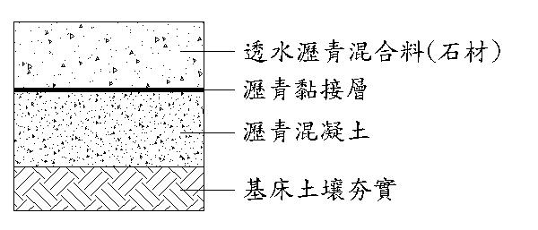
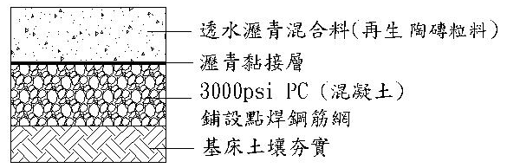

b半保水式鋪面施工程序，此作法通常以透水磚居多。
(此施工程序由廠商提供)
本研究以透水磚半保水式鋪面施工程序為主，以透水磚施工程序分為:1.刨除舊有不透水鋪面至自然土層、2.整平並夯實自然土層、3.回填粗砂級配、4.舖設毛細式透排水帶於粗砂級配層上方、5.沿磚側增設集水管至排水溝內、6.覆填粗砂級配、7.將透水材依設計圖樣舖設於砂床上，並以橡膠槌輕槌磚面使其緊貼於砂床、8.透水材完成後應以粗砂填補磚與磚間之縫隙，並以夯實機於磚面夯實、整平，以確保磚面緊實接著。針對以上八項施工程序對於影響整體抗壓性較大其3.4.7.8

程序分析
工程項目 | 可加強之因素 | 加強方式
回填粗砂級配 | 級配底層改以使用 | 透水混凝土作為底層，透水率降低，強度增加
將透水材鋪設於砂床上 | 透水材鋪於砂層上容易因雨水沖刷而流失，使透水材翹曲受力不均而產生破裂現象 | - 砂層上下層須以透水不織布鋪設，防止流失  - 透水材底部使用水泥砂漿黏結可避免其情形發生
鋪設毛細式透排水帶 | 鋪設排水帶因材料不同容易造成承載層斷裂點的發生 | 使用排水帶之寬度應有所限制
透水材完成後填補縫隙並夯實 | 用矽骨材因大雨沖刷流失導致透水材翹曲移位 | 如：使用加勁格網可避免透水材側移，並可增加抗壓強度
增加新變更剖面圖
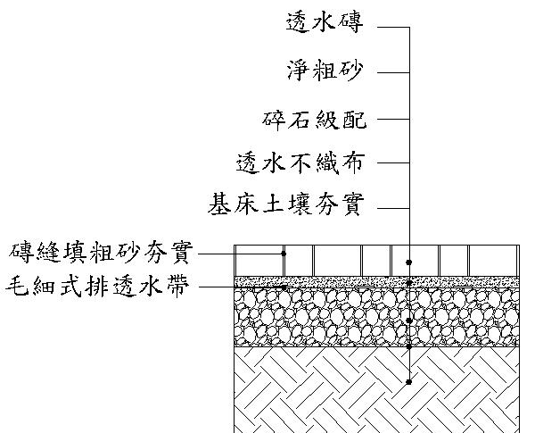
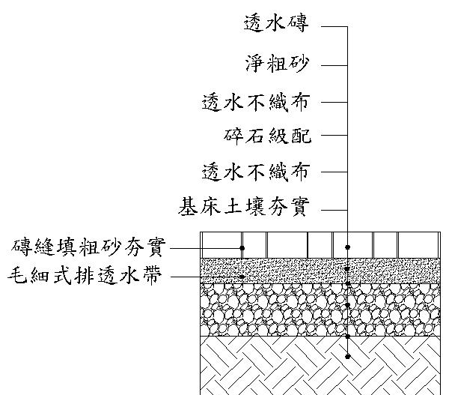
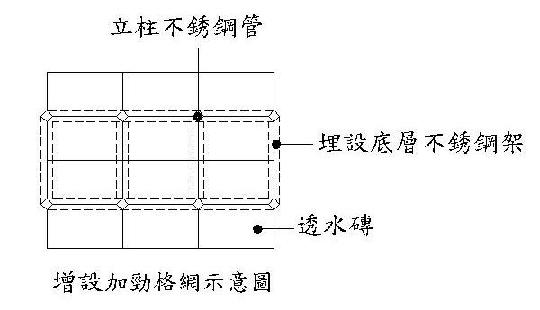

c全保水式鋪面
本研究以透水混凝土全保式鋪面施工程序為主，以透水混凝土施工程序分為:1. 基床之整理與清掃、2. 土壤夯實、3. 現場拌合、4. 鋪設依比例拌合好之無細骨材混凝土
、5. 整平搗實、6. 養護7. 鋪設較密度高較耐磨之骨材作為表層8. 整平搗實養護
，針對以上六項施工程序對於影響整體抗壓性較大其4、7項影響較大

工程項目 | 可加強之因素 | 加強方式
鋪設拌合好之無細骨材混凝土 | 粗骨材與粒料間可能因無平均分佈或粒料間接觸面積過小 | 粗骨材用菱形之骨材可增加力量接觸面積使抗壓能力提升
鋪設較密度高較耐磨之骨材作為表層 |  | 選骨材時須針對耐磨及抗壓來擇其優
增加新變更剖面圖
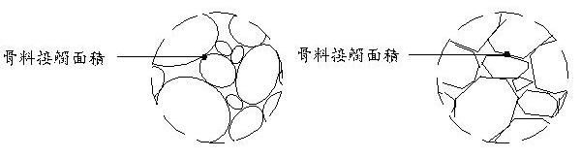

3-5施工程序影響分析
因素 | 天候因素 |  | 人為因素
考慮層面 | 排水 | 耐磨 | 強度 | 安全
排水鋪面 | 佳 | 可 | 可 | 可
半保水式鋪面 | 弱 | 可 | 可 | 可
全保式鋪面 | 佳 | 可 | 弱 | 弱

三種鋪面施工形式針對使用地點(人行道.車道.腳踏車道)、天候(雨量較大.雨量較平均)、土壤層(透水係數)進行SWOT來建議鋪面應用區域達到耐久性、安全性之目的
如下表

肆.結論與建議

4-1建議
1.對於人行道加強在強度上以窯燒瓷質透水磚類搭配硬軟式工法為佳，不僅強度高其耐久性也有一定之水準，維修及施工上也較便利。
2.研究過程中發現底層(承載層)由於都以現場施工居多，品質較不穩定，須訂定程序規範以及施工單位相關訓練，避免發生底層先行破裂、粉碎，導致面材翹曲等現象發生。
3.相關文獻得知對於人為超載使用人行道目前除公權力實行外並無較有效之對策，而人行道強度提高可以先解決部分問題，可將此作為後續之研究。

4-2結論
針對可以加強度施工程序階段過程中發現對於強度增加會部分降低透水性，所以在選擇地點及地點使用用途時相對重要，在施工程序中需要訂定施工規範，也因避免人為施工造成強度降低之情形，

伍.參考文獻
多元性廢棄物資源化於透水性混凝土地磚及標準規範制定之研究
控制性低強度材料於土木工程應用之研究
市區道路人行道設計手冊
台灣省砂石公會
立宏科技有限公司
倍裕環保科技有限公司

